Exercice
AT14
LOG3430

Problème 1 : Pour le programme suivant:

0. int binary(int size, int x, int L[ ]){
Int first, last, found, index;
first = 0;
last = size -1;
found = 0;
while (first <= last && !found) {
index = (first+last)/2;
if( x==L[index] )
found = 1;
else if (x < L[index])
last = index-1;
else first = index +1;
}
if (!found)
index = -1;
printf(“%d\n”,index);
}

QP1.1) Utilisez les numéros des lignes pour identifier les noeuds et donnez le Graphe de flot de contrôle; indiquez les ensembles des définitions et usages pour chaque sommet e.g..,

s2
D={last} U={size}
SOLUTION
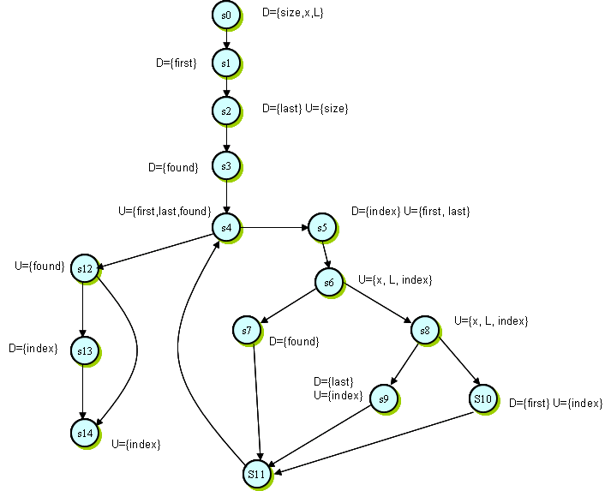

QP1.2) Déterminez les définitions-usages des données; donnez les résultats en replissant le tableau suivant :

Dans chaque cellule écrivez les lignes ou la variable (prime cellule) est usage, voir l’exemple pour x qui est défini a la ligne 0 et usage a le lignes 6 et 8

Defin. | 0 | 1 | 2 | 3 | 4 | 5 | 6 | 7 | 8 | 9 | 10 | 11 | 12 | 13
size | 2
x
L
first
last
found
index
SOLUTION

Defin. | 0 | 1 | 2 | 3 | 4 | 5 | 6 | 7 | 8 | 9 | 10 | 11 | 12 | 13
size | 2
x | 6,8
L | 6,8
first |  | 4,5 |  |  |  |  |  |  |  |  | 4,5
last |  |  | 4,5 |  |  |  |  |  |  | 4,5
found |  |  |  | 4,12 |  |  |  | 4,12
index |  |  |  |  |  | 6,8,9,10,14 |  |  |  |  |  |  |  | 14

QP1.3) Pour un vecteur L de trois cellules ou mineur (i.e., size <=3) donnez les valeurs du x, size et L[] pour couvrir le critère all-uses. Pour chaque valeur de x, size et L[] précisez la/les définition-use couverte(s). Les données doivent être spécifie dan le suivant tableaux :

Cas du test | x | size | L[0] | L[1] | L[2] | index | DU couverte  size x L first last found index
T1 |  | 3 | 0 | 1 | 3
T2
T3
T4
T5
T6

SOLUTION

Cas du test | x | size | L[0] | L[1] | L[2] | index | DU couverte  size x L first last found index
T1 | 4 | 3 | 0 | 1 | 2 | -1
  0,2 | 0,6 0,8 | 0,6 0,8 | 1,4 1,5 10,4 10,5 | 2,4 2,5 | 3,4 3,12 | 5,6 5,8 5,10 13,14
  0,2 | 0,6 | 0,6 | 1,4 1,5 | 2,4 2,5 | 3,4 7,4 7,12 | 5,6 5,14
  0,2 | 0,6 0,8 | 0,6 0,8 | 1,4 1,5 | 2,4 2,5 9,4 9,5 | 3,4 7,4 7,12 | 5,6 5,8 5,9
T2 | 1 | 3 | 0 | 1 | 2 | 1
T3 | 0 | 3 | 0 | 1 | 2 | 0

